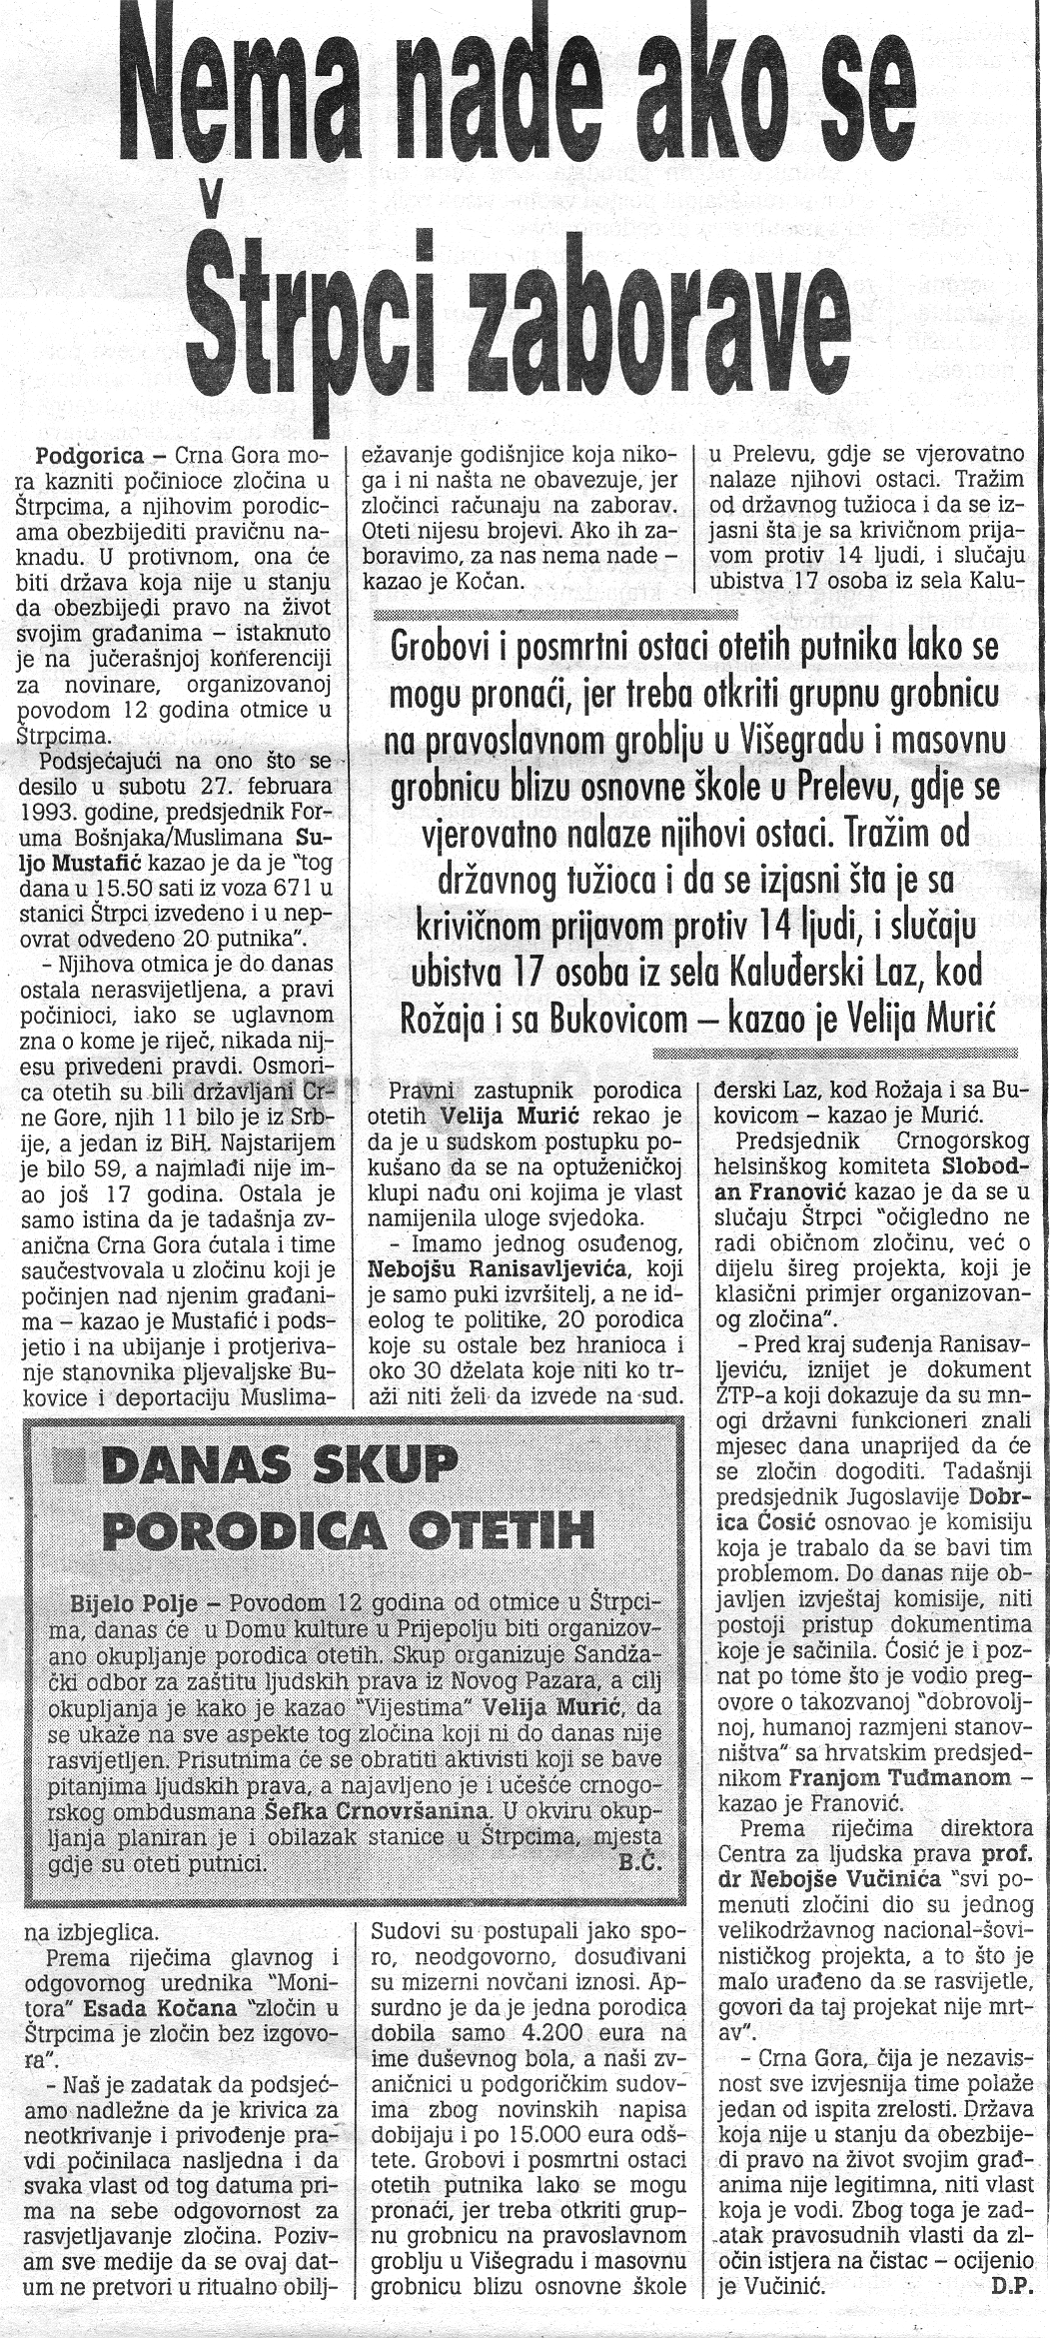
VIJESTI , 24.II 2005, str. 7

